Уважаемые родители, предлагаем вам познакомить вашего ребенка с творчеством талантливого и известного композитора Владимира Яковлевича Шаинского, который написал музыку ко многим художественным и мультипликационным фильмам. В.Я. Шаинский – народный артист, прославивший Россию своими песнями, музыкой, у него много различных наград, медалей и орденов.

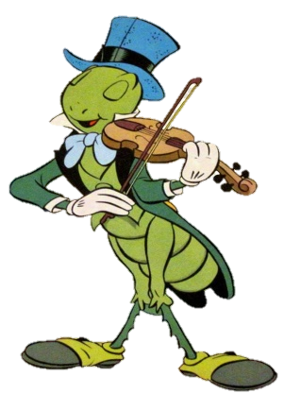
Давайте вспомним песни этого композитора. Загадайте ребенку загадку про героя мультфильма, где звучат песни Владимира Яковлевича, вспомните из какого он мультфильма и прослушайте песню.

- Он зеленый, попрыгучий,
Совершенно неколючий,
На лугу весь день стрекочет,
Удивить нас песней хочет? (Кузнечик)

Мультфильм «Приключения Незнайки»
Песня «В траве сидел кузнечик»
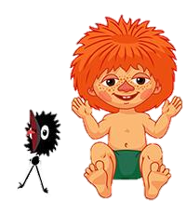
- Не любит он капать картошку.
А есть идет с огромной ложкой.
У него в руках гармошка.
А зовут его (Антошка)

Мультфильм «Веселая карусель»
Песня «Антошка»
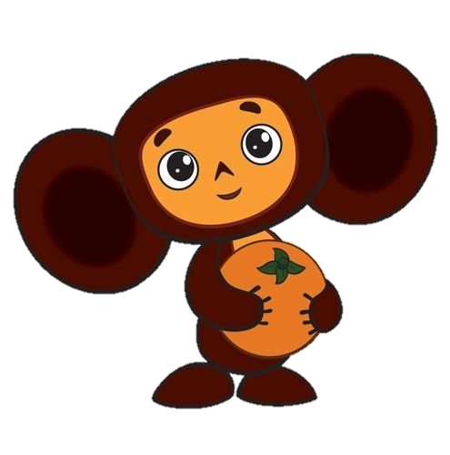

- Кто герой у этой сказки?
С ним по улице ходил
Очень добрый крокодил.
Герой не зверь и не букашка,
Кто он, дети? (Чебурашка)

Мультфильм «Чебурашка»
Песня «Песня Чебурашки»

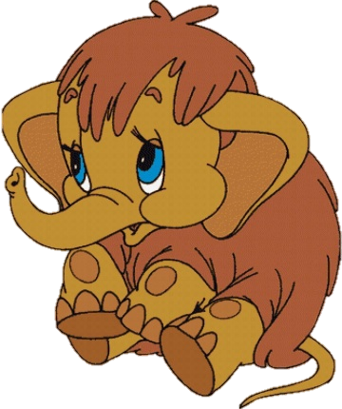
- Следующая песенка про малыша, который потерял маму. И очень хотел её найти, его не пугали ни волны, ни ветер. (Мамонтенок)

для Мультфильм «Мама мамонтёнка»
Песня «Песня мамонтёнка»

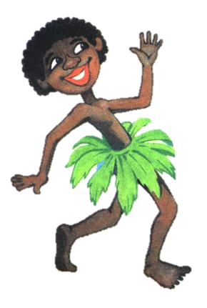
Этот герой живет на чудо-острове - поет песни, жует кокосы и ест бананы. (Чунга-чанга)

Мультфильм «Катерок»
Песня «Чунга-чанга»

